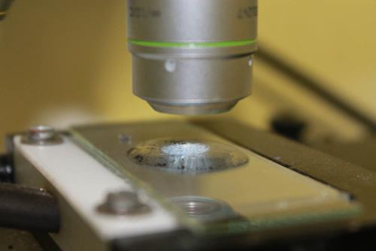
Schulversuchspraktikum
Anne Bergmann
Sommersemester 2015
Klassenstufen 7 & 8
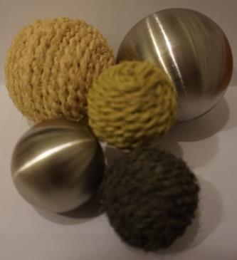
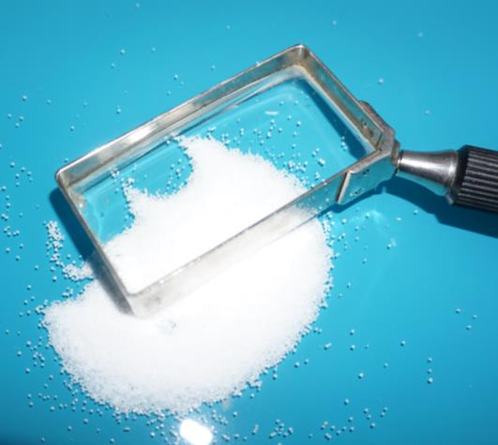

Teilchenmodell, Diffusion & Brown‘sche Molekularbewegung

Auf einen Blick:
In diesem Protokoll wird ein Lehrerversuch erläutert, der einen kognitiven Konflikt bei den Schülerinnen und Schülern (SuS) hervorruft und genutzt werden kann, um das Dalton’sche Atommodell einzuführen. Um eine Verbindung zur Teilchenebene herzustellen, ist ein passender Modellversuch mit didaktischen Erläuterungen beigefügt. Außerdem wird ein Schülerversuch, bei dem Milch mikroskopiert wird, zum Verständnis der Brown’schen Molekularbewegung beschrieben.

Inhalt

1 Beschreibung des Themas und zugehörige Lernziele 1
2 Relevanz des Themas für SuS der 7. & 8. Klassenstufe und didaktische Reduktion 1
3 Lehrerversuch – Ethanol in Wasser mit Modellversuch 2
3.1 Demonstrationsversuch mit Chemikalien 2
3.2 Modellversuch mit Alltagsgegenständen 3
4 Schülerversuch – Teilchenbewegung unter dem Mikroskop 5
5 Didaktischer Kommentar zum Schülerarbeitsblatt 6
5.1 Erwartungshorizont (Kerncurriculum) 6
5.2 Erwartungshorizont Arbeitsblatt – Teilchenbewegung unter dem Mikroskop 7

Beschreibung des Themas und zugehörige Lernziele
In der Jahrgangsstufe 7 und 8 werden SuS an das grundlegendste Teilchenmodell heran geführt. Das Ziel ist es, dass sie den Bau von Stoffen mit einfachen Atommodellen beschreiben. Dies ist im Kerncurriculum der Naturwissenschaften Niedersachsen im Basiskonzept Stoff-Teilchen als inhaltbezogene Kompetenz verankert. Die SuS werden zunächst an das Dalton‘sche Atommodell heran geführt. Dabei sollen sie zwischen der Stoff- und Teilchenebene unterscheiden lernen (Kompetenz Erkenntnisgewinnung). Nach Dalton bestehen Elemente aus sehr kleinen, kugelförmigen und massiven Teilchen, den Atomen. Schon der griechischen Wortherkunft nach sind sie unteilbar. Der Wissenschaftler postulierte, dass jedes Element seine eigene Atomsorte mit spezifischem Radius und Masse hat. Es gibt genauso viele Sorten wie es Elemente gibt. Die chemische Reaktion hat er als Teilchenumgruppierung definiert. Sie werden weder vernichtet, noch können sie neu entstehen. Hintergrund der Einführung des Teilchenmodells ist es die Modellkompetenz der SuS zu fördern. Sie sollen den Nutzen davon erkennen und es anwenden lernen.
Die SuS sollen die Brown’sche Molekularbewegung als unregelmäßige und ruckartige Wärmebewegung kleiner, aber mikroskopisch sichtbarer Teilchen in Flüssigkeiten und Gasen kennen lernen. Erstmals wurde sie von dem Botaniker Robert Brown entdeckt und erst über 80 Jahre später von Albert Einstein erklärt. Die Bewegung entsteht aus der umgebenden Materie, deren kleinste Teilchen aus allen Richtungen in großer Zahl gegen die Teilchen stoßen und dabei zufällig die mikroskopisch sichtbaren Teile umher stoßen.
Die SuS sollen lernen, dass die Diffusion eine ungerichtete wärmeabhängige Zufallsbewegung der Atome in allen Aggregatzuständen ist, die zu einer vollständigen Durchmischung führt. Außerdem lernen sie Osmose als Bewegung kleinster Teilchen durch eine Membran kennen. Dies wird dem Kerncurriculum gerecht, da im Basiskonzept Stoff-Teilchen im Kompetenzbereich Bewertung ein fächerübergreifender Ansatz zur Biologie gefordert wird. An dieser Stelle könnten Vorgänge in einer Zelle thematisiert werden, die osmotische Vorgänge bedingen. Auch die Sauerstoffversorgung der Lunge bietet sich an.

Relevanz des Themas für SuS der 7. & 8. Klassenstufe und didaktische Reduktion
Die Einführung des Teilchenmodells ist die wichtigste Grundlage zum weiteren Verständnis der Inhalte für die kommenden Schuljahre im Chemieunterricht. Die SuS müssen lernen, zu abstrahieren und sich Wissen aneignen über etwas, das nicht visuell zu erfassen ist. Dafür besteht die unbedingte Notwendigkeit, ihre bestehenden Konzepte zu überdenken. Zusätzlich wird ein Angebot von schlüssigen neuen Konzepten benötigt. So ist die Wahl von aussagekräftigen Experimenten in dieser Phase, in der ein Ebenenwechsel der SuS stattfinden soll, sehr wichtig.
Die Brown’sche Molekularbewegung kann ein Zugang sein, der die Brücke zwischen der sichtbaren Stoffebene und der unsichtbaren Teilchenebene schlägt. Unter dem Mikroskop könnten die SuS bei der Beobachtung die Bewegung der mikroskopisch sichtbaren Teilchen wahrnehmen. Im Anschluss kann der Begriff der Diffusion eingeführt werden. Auch dazu finden sich viele alltagsnahe Anknüpfungspunkte wie die Diffusion von Teefarbstoffen in Wasser. Eine spezielle Anwendung könnte die Osmose sein. Hier bietet sich ein Vergleich mit lebenden Zellen an. Vielleicht hat der ein oder andere bereits beobachtet, dass Kirschen bei Regen platzen.
Voraussetzung ist, dass den SuS das Teilchenmodell nach Dalton bekannt ist. Die zu wählenden Versuche müssen mit diesem Modell zu erklären sein, d.h. alle anderen Atomeigenschaften, wie die Unterteilung in Hülle und Kern werden reduziert.
Dieser Versuch erzeugt einen kognitiven Konflikt bei den SuS, der genutzt werden kann, um das Dalton’sche Atommodell einzuführen.

Lehrerversuch – Ethanol in Wasser mit Modellversuch

Demonstrationsversuch mit Chemikalien
Gefahrenstoffe
Ethanol |  |  | H: 225 |  |  | P: 210

Materialien: 2 Messzylinder mit 100 mL Fassungsvolumen
Chemikalien: Wasser, Ethanol
Durchführung: 50 mL Wasser werden mit 50 mL Ethanol zusammengegeben und das Gesamtvolumen gemessen.
Beobachtung: Das Gesamtvolumen beträgt 97 mL
Deutung: Die Flüssigkeiten müssen aus kleinen Teilchen bestehen, die sind in Freiräume bewegen können.
Entsorgung: Die Entsorgung erfolgt im Ausguss.
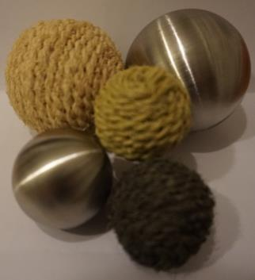
Abbildung 1: Dekokugeln zur Einführung des Dalton-Atommodells.
Dieses Experiment kann als Problemexperiment verwendet werden. Es sollte ausreichend Zeit zur Verfügung stehen, um es angemessen mit den SuS vor- und nachzubereiten. In der Vorbereitung sollten die Vermutungen zum Gesamtvolumen der SuS erfragt werden. Es sollten die Volumina für alle sichtbar abgemessen werden. Es ist auch möglich, eine kurze Experimentierphase einzufügen in denen die SuS selbst aktiv werden. Dann könnten mehrere Ergebnisse verglichen werden. Im Anschluss sollte das „Problem“ erörtert werden und eine schlüssige Erklärung geliefert werden. Dazu könnten große Kugeln aus dem Dekobedarf gezeigt werden, um die Freiräume zu verdeutlichen. Im Anschluss bietet es sich an, den Modellversuch zu diesem Experiment zu machen.

Modellversuch mit Alltagsgegenständen
Materialien: 2 Messzylinder mit 100 mL Fassungsvolumen, Lupe
Chemikalien: Kochsalz, Backerbsen (oder ein andere kugelförmiges Nahrungsmittel wie Schokoballs-Müsli oder Kichererbsen)
Durchführung: Es wird jeweils ein Volumen von 50 mL der beiden Streugüter abgemessen und anschließend zusammen gegeben. Dann wird das Gesamtvolumen gemessen.
Beobachtung: Das Gesamtvolumen beträgt 87 mL.
Deutung: Das Kochsalz kann die Zwischenräume der Backerbsen ausfüllen, sodass das Gesamtvolumen nicht aus der Addition der Einzelvolumina bestimmt werden kann.
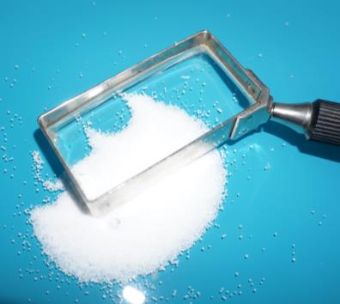
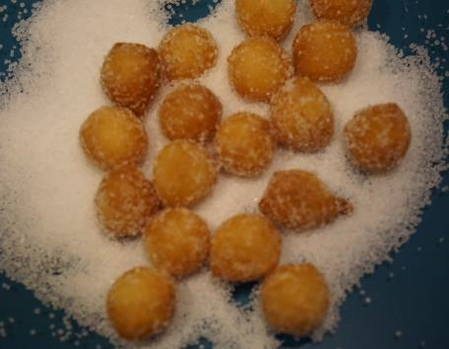
Entsorgung: Die Entsorgung erfolgt im Hausmüll.
Abbildung 2: Salz und Backerbsen wurden für den Modellversuch genutzt.

Dieser Modellversuch sollte im Anschluss an den Demonstrationsversuch Ethanol in Wasser durchgeführt werden. Der Versuch erklärt ohne viele Worte das Phänomen des „fehlenden“ Volumens. Die SuS sollten bereits Kenntnisse zu Modellen und Grundkenntnisse der Modellkritik haben. Direkt im Anschluss kann das Dalton’sche Atommodell eingeführt werden. Es sollte thematisiert werden, dass Atome keine Farbe haben und dass keine Luft zwischen den Teilchen ist, um die Vorstellung des horror vacui aufzugreifen.
Das Salz bietet sich zur Verwendung an, da es von größerer Entfernung als ein einheitlicher Stoff identifiziert werden könnte. Daher ist es gut, wenn etwas davon auf einem dunklen Untergrund zusammen mit einer Lupe untersucht werden kann, damit die SuS die gleich großen einzelnen Kristalle sehen können (Andere Stoffe wie z.B. Sand haben viele Größenunterschiede zwischen den einzelnen Teilchen und ist daher nicht so gut zur Einführung des Dalton Modells geeignet).

Dieser Versuch verbindet die optisch wahrnehmbare Ebene mit der Teilchenebene. Unter dem Mikroskop sind die feinen Fetttröpfen zu sehen, die sich ungesteuert und zufällig gerichtet bewegen. Das Lernen der Brown’schen Molekularbewegung kann durch das Lernen der Diffusion als ihre Ursache erweitert werden.

Schülerversuch – Teilchenbewegung unter dem Mikroskop

Keine Gefahrenstoffe

Materialien: Mikroskop, Objektträger, Pipette, Feuerzeug
Chemikalien: Milch, Wasser, Holzasche
Durchführung: Variante 1: Auf den Objektträger wird ein Tropfen Milch gegeben, mit drei Tropfen Wasser verdünnt und dünn ausgestrichen. Ohne ihn abzudecken wird er unter dem Mikroskop bei etwa 500-facher Vergrößerung betrachtet. Der Tropfen kann vorsichtig auf einer Seite erhitzt werden.
Variante 2: Auf den Objektträger wird ein Tropfen Wasser gegeben und eine halbe Spatelspitze feine Asche darüber gestreut. Ohne Abdeckung wird die Suspension unter dem Mikroskop betrachtet. Sie kann vorsichtig auf einer Seite mit dem Feuerzeug erhitzt werden.
Beobachtung: Variante 1: Es sind sehr kleine Kügelchen sichtbar, die sich ohne eine bestimmt Richtung bewegen.
Variante 2: Die Aschepartikel bewegen sich in einer ungeordneten Bewegung.
Abbildung 3: Links: Versuchsaufbau unter dem Mikrokop.
Deutung: Variante 1: Die Kügelchen sind Fetttropfen der Milch, die sich im Wasser nicht lösen. Die Teilchen der Flüssigkeiten bewegen sich gemäß der Brown‘schen Molekularbewegung.
Variante 2: Die Teilchen des Wassers bewegen sich gemäß der Brown‘schen Molekularbewegung und treiben die größeren und dadurch optisch wahrnehmbaren Aschepartikel an.
Entsorgung: Die Entsorgung kann über den Ausguss erfolgen.
Literatur: Schneider, V. Experimente in der Schule: Diffusion. Verfügbar unter: http://www.experimente-in-der-schule.de/sekundarstufe/lebewesen_wasser.php?offset=5 (Zuletzt abgerufen am 04.08.2015).
SuS sollten Kenntnisse im Umgang mit Mikroskopen haben, um den Versuch durchführen zu können. Andernfalls ist der Zeitaufwand zu groß. Die richtige Vergrößerung und Fokussierung ist entscheidend, damit etwas gesehen werden kann. Die Lehrkraft sollte hierbei unterstützen. Als Variation ist es auch möglich den Saft von Löwenzahn oder Wolfsmilchgewächsen in Wasser aufzuschlämmen und zu betrachten.

Arbeitsblatt – Teilchenbewegung unter dem Mikroskop
Aufgabe 1: Milch besteht zu einem großen Teil aus Wasser. Skizziere hier kurz die Wassermoleküle im flüssigen Aggregatzustand.

Führe nun den Versuch „Teilchenbewegung unter dem Mikroskop“ Variante 1 durch.
Aufgabe 2: Beschreibe Deine Beobachtung möglichst genau unter Verwendung der geeigneten fachlichen Begriffe.
______________________________________________________________________________________________________________
______________________________________________________________________________________________________________
Vergleiche Deine Beobachtungen mit denen nach dem Erhitzen des Objektträgers mit dem Feuerzeug.
______________________________________________________________________________________________________________
Lexikon der WissenschaftenBrown‘sche Bewegung
Die Moleküle der umgebenden Materie bringen diese Brown’sche Bewegung hervor. Aufgrund ihrer ungeordneten Beweggung

Im Lexikoneintrag auf der rechten Seite ist leider der entscheidende Teil abgeschnitten. Kannst Du helfen?
Aufgabe 3: Erkläre die Ursache der Brownschen Bewegung. Diskutiere Ursachen, warum diese Erklärung erst mehr als 80 Jahr nach der Entdeckung des Phänomens gefunden wurde.

Didaktischer Kommentar zum Schülerarbeitsblatt
Dieses Arbeitsblatt ist eine Handreichung zu dem in diesem Protokoll beschriebenen Schülerversuch. Er beinhaltet keine Versuchsanweisung, sondern soll das Vorwissen und die Beobachtungen der SuS strukturieren, sodass sie sich die Theorie der Brown’schen Bewegung selbst erarbeiten können. Als Ausgangpunkt sollten die SuS das Dalton’sche Atommodell kennen und anwenden können. Insbesondere die Aggregatzustände und die Tatsache, dass sich die Atome bewegen, sollten bekannt sein. Die SuS sollen anhand der Beobachtungen aus dem Versuch auf die Ursache der Bewegung der mikroskopisch sichtbaren Teilchen schließen: Sie werden von anderen unsichtbaren Wasserteilchen umgeben und angestoßen.

Erwartungshorizont (Kerncurriculum)
Aufgabe 1 zielt auf den Kompetenzbereich Fachwissen ab. Im Basiskonzept Struktur-Eigenschaft wird gefordert, dass die SuS Aggregatzustände auf Teilchenebene erklären können. Diese Aufgabe allerdings bewegt sich auf einer rein reproduktiven Ebene, indem die Anforderung ist eine Skizze anzufertigen. Daher bewegt sich diese Aufgabe im Anforderungsbereich I.
Aufgabe 2 fördert überwiegend den Kompetenzbereich Kommunikation, denn die SuS sind aufgefordert, die Beobachtungen des Versuchs in angemessener Textform zu protokolieren (Anforderungsbereich II). Dabei sollen sie angemessenes Fachvokabular verwenden.
Bei der Aufgabe 3 wird zunächst die Kompetenz Kommunikation gefordert, denn die SuS sollen chemische Sachverhalte wie die Brown’sche Bewegung unter Anwendung der Fachsprache erklären. Zusätzlich müssen sie aber auch vorhandenes Fachwissen über den Aufbau der Materie aus kleinsten Teilchen und über deren Bewegungen erinnern und auf den neuen Sachverhalt der Ursache der Brown’schen Bewegung transferieren. Eventuell sollte zu dieser Aufgabe ein Binnendifferenzierung vorgenommen werden falls ein/e SoS nicht zurechtkommt. Es könnte eine weniger anspruchsvolle Aufgabe zur Wahl gestellt werden.

Erwartungshorizont Arbeitsblatt – Teilchenbewegung unter dem Mikroskop
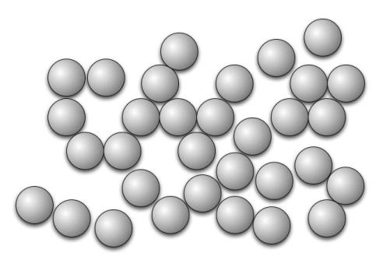
Aufgabe 1: Milch besteht zu einem großen Teil aus Wasser. Skizziere hier kurz die Wassermoleküle im flüssigen Aggregatzustand.

Führe nun den Versuch „Teilchenbewegung unter dem Mikroskop“ Variante 1 durch.
Aufgabe 2: Beschreibe Deine Beobachtung möglichst genau unter Verwendung der geeigneten fachlichen Begriffe.
Es sind sehr kleine Tröpfen sichtbar, die sich ungerichtet bewegen.
Vergleiche Deine Beobachtungen mit denen nach dem Erhitzen.
Die Tröpfchen bewegen sich schneller als zuvor und sie bewegen sich tendenziell in eine Richtung weg von dem Feuerzeug.
Im Lexikoneintrag auf der rechten Seite ist leider der entscheidende Teil abgeschnitten. Kannst Du helfen?
Aufgabe 3: Erkläre die Ursache der Brownschen Bewegung. Diskutiere Ursachen, warum diese Erklärung erst mehr als 80 Jahr nach der Entdeckung des Phänomens gefunden wurde.
Die Kügelchen sind Fetttropfen der Milch, die sich im Wasser nicht lösen. Die umgebende Materie sind die Wasserteilchen, die so klein sind, dass sie nicht zu sehen sind. Sie sind in Bewegung und treffen aus allen Richtungen in großer Zahl gegen die Tröpfchen der Milch. Dabei werden sie zufällig umher gestoßen.
Lange Zeit konnte man keine Aussagen über die optisch nicht wahrnehmbare Teilchenebene machen. Es brauchte Modelle und Erkenntnisse um das Wissen über die kleinsten Teilchen zu erlangen.

